|  |
| --- |
|  |
| Autoservis |
| Petr Rídl |

|  |
| --- |
|  |

# Obsah

Obsah

Obsah 1

Technická Dokumentace 2

Software 2

Visual studio code 2

Xampp 2

Codeigniter 4 2

Codeigniter 3 2

Bootstrap css: 2

Ion Auth: 2

Funkce: 3

Controller HlavniStrana: 3

Model Model: 3

Struktura databáze 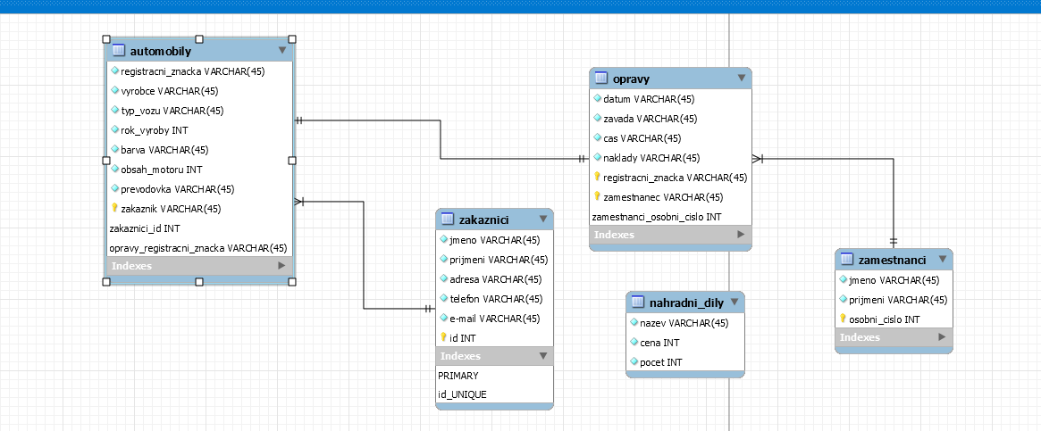 4

Uživatelská dokumentace 5

Návod na instalaci 5

Ukázka webu 5

Přístup do backendu 5

Popis webu 5

Co se povedlo, nepovedlo a proč 5

# Technická Dokumentace

## Software

### Visual studio code

* Vytvořil: Microsoft
* Verze: 1.55.2
* Licence: MIT license

### Xampp

* Vytvořil: Apache Friends
* Verze: 3.2.4
* Licence: General Public License

### Codeigniter 4

* Vytvořil: EllisLab
* Verze: 4.1.1.
* Licence: MIT License

### Codeigniter 3

* Vytvořil: EllisLab
* Verze: 3.1.11.
* Licence: MIT License

### Bootstrap css:

* Vytvořil: Markt Otto, Jacob Thornton
* Verze: 4.3.1.
* Licence: MIT License

### Ion Auth:

* Vytvořil: Ben Edmuns
* Verze: 2.0.6.
* Licence: Apache License v2.0

## Funkce:

### Controller HlavniStrana:

index() -> načte úvodní stranu  
 vypisAut() -> vypíše veškerá auta z databáze  
 vypisZamestnancu() -> vypíše veškeré zaměstnance z databáze  
 zapisZamestnanci() -> zapíše údaje o novém zaměstnanci do databáze  
 upravitZamestnance() -> zapíše upravené údaje o jistém zaměstnanci do databáze  
 smazatZamestnance() -> smaže zaměstnance  
 upravaZamestnance() -> načte formulář s aktuálními údaji které se po odeslání upraví  
 vypisZakazniku() -> vypíše všechny zákazníky  
 upravitZakaznika() -> zapíše upravené údaje o zákazníkovi do databáze  
 upravaZakaznika() -> načte formulář na úpravu údajů o zákazníkovi  
 zapisObjednavky() -> zapíše údaje o novém vozidle do databáze  
 formZamestnanec() -> nahraje formulář na přidání zaměstnance  
 vypisOprav() -> vypíše údaje o opravě auta   
 formZakaznik() - > nahraje formulář na založení nového zákazníka  
 zapisZakaznici() -> uloží nového zákazníka do databáze  
 EditujAuto() -> nahraje formulář na úpravu auta  
 UpravObjednavku() -> upraví údaje v databázi které přejme z formuláře  
 SmazAuto() -> osmaží auto

### Model Model:

vypisAut() -> vypíše všechna auta  
 ziskejAuto() -> získá informace o jistém autě  
 upravAuto() -> upraví data o jistém autě  
 smazAuto() -> osmaží auto  
 ulozAuto() -> vloží nové data do databáze  
 opravy() -> vypíše opravy o daném voze  
 NovyTrouba() -> vloží do databáze údaje o novém zákazníkovi  
 seznamTroubu() -> vypíše všechny zákazníky  
 upravenyTrouba() -> upraví data o zákazníkovi (troubovi)  
 najdiTroubu() -> získá informace o daném troubovi teda zákazníkovi  
 vypisZamestnancu() -> vypíše informace o všech zákaznících  
 zapisZamestnance() -> přidá do databáze nového zaměstnance  
 ziskejZamestnance() -> získá údaje o daném zaměstnanci  
 upravitZamestnance() -> upraví údaje o zaměstnanci  
 smazatZamestnance() -> smaže zaměstnance z povrchu zemského

### Struktura databáze

# Uživatelská dokumentace

## Návod na instalaci

K instalaci potřebuje server, ideálně xampp. Stáhnete projekt, rozbalíte a uložíte do složky htdocs. Vytvoříte (pouze importujete – dostanete se k tomu pomocí vyhledání do prohlížeče „localhost/phpmyadmin“) si přiloženou databázi pod názvem autoservis (případně můžete pojmenovat a upravit název v souboru database.php). Vyhledáte „localhost/autoservis_ridl“. A to je vše. Užívejte si mého webu.

## Ukázka webu

Zde máte odkaz: <http://petaridl.4fan.cz>

## Přístup do backendu

Email: [Petariidl@seznam.cz](mailto:Petariidl@seznam.cz)   
Heslo: MRBS12346

## Popis webu

Web umí napomáhat majiteli autoservisu k přehlednějšímu a jednoduchému přístupu ke všem údajům o zákaznících, zaměstnancích a o zrovna opravovaných autech.

## Co se povedlo, nepovedlo a proč

Web se nepovedlo doladit do posledního detailu z pohledu vzhledu a taky formuláře z pohledu html nefungují dokonale kvůli mé časové vytíženosti za poslední týden z důvodu malování. Ano opravdu jsem každý den maloval a tuhle dokumentaci dělám v neděli večer. Slovy nefungují dokonale se myslí, že se do jistých položek dá psát cokoliv, ačkoliv by se tam ideálně hodil výběr z 2 hodnot nebo dalo vepsat pouze číslo.